**สรุปข้อมูลกรอบอัตรากำลังองค์การบริหารส่วนตำบลสวนป่าน**

**จำนวนพนักงานส่วนตำบลทั้งหมด**

* ผู้ครองตำแหน่ง 11 ตำแหน่ง
* ตำแหน่งว่าง 5 ตำแหน่ง

**จำนวนลูกจ้างประจำทั้งหมด**

* ผู้ครองตำแหน่ง 2 ตำแหน่ง
* ตำแหน่งว่าง - ตำแหน่ง

**จำนวนพนักงานจ้างทั้งหมด**

**พนักงานตามภารกิจ พนักงานจ้างทั่วไป**

* ผู้ครองตำแหน่ง 4 ตำแหน่ง - ผู้ครองตำแหน่ง 16 ตำแหน่ง
* ตำแหน่งว่าง 1 ตำแหน่ง - ตำแหน่งว่าง 1 ตำแหน่ง

**จำนวนพนักงานครู อบต.ทั้งหมด**

* ผู้ครองตำแหน่ง 1 ตำแหน่ง
* ตำแหน่งว่าง - ตำแหน่ง

**จำนวนพนักงานส่วนตำบลปัจจุบันที่มีผู้ครองตำแหน่งจำแนกตามประเภทตำแหน่งแต่ละระดับ**

|  |  |  |
| --- | --- | --- |
| **ประเภทตำแหน่ง** | **จำนวนตามอัตรากำลัง** | **จำนวนที่มีอยู่ ณ ปัจจุบัน** |
| ทั่วไป | ปฏิบัติงาน | - |
|  | ชำนาญงาน | 1 |
|  | อาวุโส | - |
|  | **รวม** | **1** |
| วิชาการ | ปฏิบัติการ | 4 |
|  | ชำนาญการ | 3 |
|  | ชำนาญการพิเศษ | - |
|  | เชี่ยวชาญ | - |
|  | **รวม** | **7** |
| อำนวยการท้องถิ่น | ต้น | 3 |
|  | กลาง | - |
|  | สูง | - |
|  | **รวม** | **3** |
| บริหารท้องถิ่น | ต้น | - |
|  | กลาง | - |
|  | สูง | - |
|  | **รวม** | **-** |
| พนักงานครู | อันดับ ค.ศ.2 | 1 |
|  | **รวม** | **1** |

**สรุปข้อมูลกรอบอัตรากำลังในระบบ LHR**

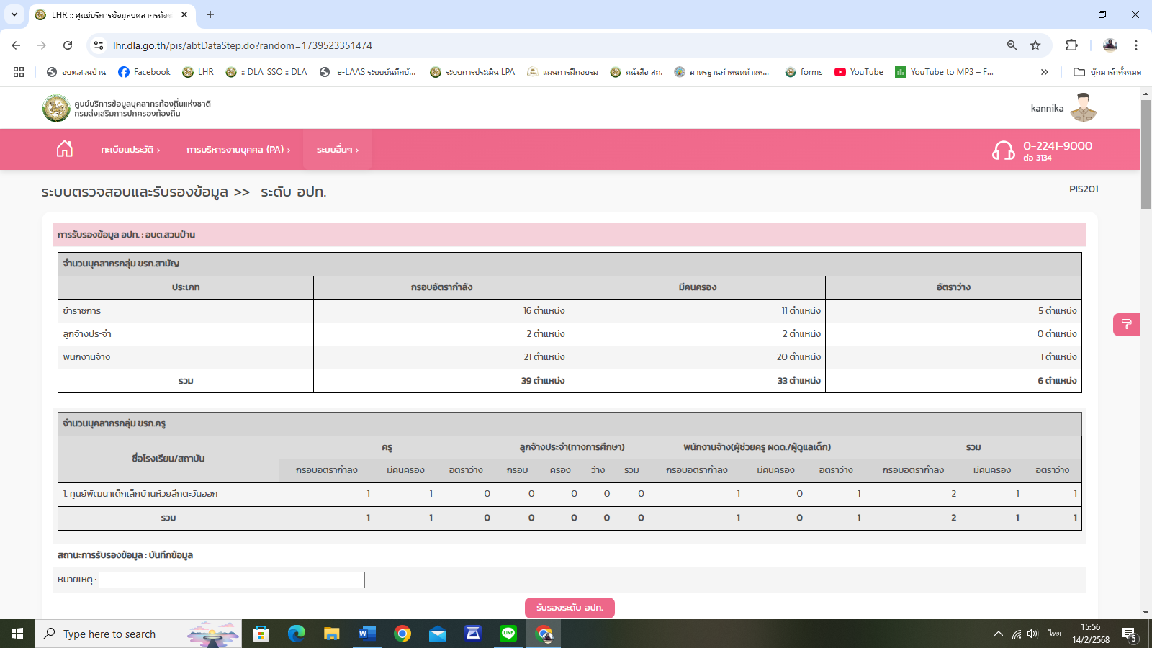

ข้อมูล ณ วันที่ 14 กุมภาพันธ์ 2568